Vážení studenti, vážená studentko,

24. 9. 2010 začíná rozvrh předmětu bk413s Sebeobrana II.

Před zahájením semestru vám chci sdělit několik důležitých informací:

1. Tento semestr na vás budou ve výuce sebeobrany kladeny vyšší požadavky znalostní, technické i kondiční. Proto se již nyní začněte připravovat na závěrečnou zkoušku   
   (cvičte, čtěte, studujte …)
2. Do výuky budete mít všichni od 1. 10. 2010 následující vybavení:

**Povinně**:

* Chránič chrupu (doporučuji nasazování na horní čelist a skus proti dolní čelisti)
* Suspenzor
* Prstové rukavice (obvyklé označení zboží pro MMA nebo freefight)

**Volitelně:**

* Chrániče loktů
* Chrániče kolen
* Chrániče holení
* Přilba

Ochranné pomůcky jsou s ohledem na bezpečnost nezbytnou podmínkou pro absolvování výuky, bez nich nebudete připuštěni na hodiny.

*Příklady vybavení:*

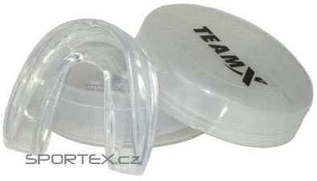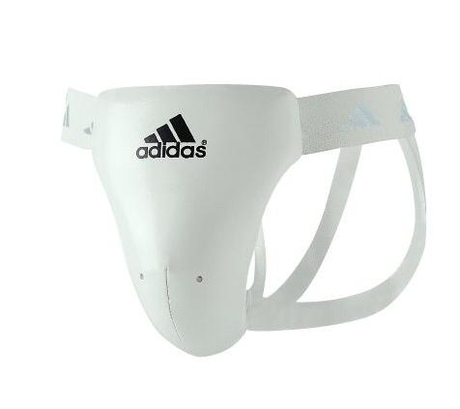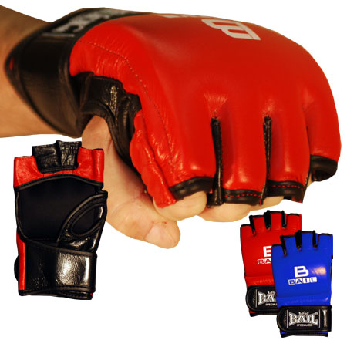

1. Během semestru budete průběžně zkoušeni z teorie sebeobrany třemi testy. Každý test bude obsahovat 6 otázek. Podmínkou pro připuštění k závěrečné zkoušce je minimálně 60 % úspěšnost v testech. Otázky budou sestavovány na základě studijní literatury. Termíny testů a okruhy otázek podle literatury jsou dopředu stanoveny:

**Test 1**

**Termín: 15. 10. 2010**

**Literatura:**

NÁCHODSKÝ, Zdeněk. *Nebojte se bránit*. Vyd. 1. Praha : Armex, 2006. 336 s.   
ISBN: 80-86795-43-8

NÁCHODSKÝ, Zdeněk. Taktika policejní akce. Vyd. 1. Praha : Armex, 1993. 233 s.

**Test 2**

**Termín: 12. 11. 2010**

**Literatura:**

JINDŘICH, Ivan, MÜLLER, Jiří. *Příručka sebeochrany : páky, jejich mechanismus, nácvik a použití. 1.* vyd. Praha : Naše vojsko, 1980. 259 s.

MÜLLER, Jiří. Příručka sebeobrany QS-1. 1. vyd. Praha : Naše vojsko, 1973. 329 s.

**Test 3**

**Termín: 10. 12. 2010**

**Literatura:**

SDE-OR, Imi, YANILOV, Eyal. *Krav Maga : umění čelit ozbrojenému útočníkovi : moderní, jednoduchý avšak razantní a efektivní izraelský systém sebeobrany a praktického bojového nácviku, prověřený ve střetnutích, nesvázaný středověkými rity a formami.* Vyd. 1. Praha : Naše vojsko, 2003. 246 s. ISBN: 80-206-0689-0

FIRST, Robert, BLAHUT, Aleš. *Sebeobranné modelové situace.* Vyd. 1. Praha : Policejní akademie České republiky, 1998. 78 s. ISBN: 80-85981-88-2.

HRAZDÍRA, Ivo a kol. *Základy metodiky výcviku a taktiky služebních zákroků.* Vyd. 1. Praha : Policejní akademie České republiky, 1996. 114 s. ISBN: 80-85981-25-4

1. Závěrečná, souhrnná zkouška bude probíhat ve zkouškovém období. Zkouška má 4 části, které jsou podrobně popsány níže.

**Teze ke zkoušce**

Zkouška se skládá ze čtyř částí. Student musí každou část absolvovat s minimální úspěšností 50%. Konečná známka je aritmetickým průměrem všech čtyř hodnocení.

1. 95 – 100%
2. 85 – 94%
3. 75 – 84%
4. 65 – 74%
5. 60 – 64%
6. méně než 60%

**I. část**

**Teorie**

1. Podstata sebeobrany, její místo v systematice úpolů
2. Osobní sebeobrana – její cíle a znaky
3. Sebeobrana žen – její cíle a znaky
4. Profesní sebeobrana – její cíle a znaky
5. Vznik sebeobranné situace (podle zákona)
6. Faktory zvyšující pravděpodobnost vzniku sebeobranné situace (prostor, čas, komunikace,...)
7. Mrtvý úhel
8. Akční zóna
9. Akční úhel
10. Vzdálenosti (4)
11. Struktura obranné techniky (navázání kontaktu (zkrácení vzdálenosti) – vychýlení – nástup do techniky – kontrola)
12. Taktika v obraně (obrana útokem, obrana následním protiútokem, obrana protiútokem)
13. Zásady obrany proti úchopům
14. Zásady obrany proti úderům
15. Zásady obrany proti objetím
16. Zásady obrany proti škrcením
17. Zásady obrany proti útokům (úchopem, objetím) zezadu
18. Zásady obrany proti kopům
19. Techniky znehybnění (paže, nohy)
20. Techniky otočení ležícího soupeře
21. Odváděcí techniky
22. Techniky úderů v sebeobraně
23. Techniky kopů v sebeobraně
24. Techniky hodů v sebeobraně
25. Techniky škrcení v sebeobraně
26. Techniky pák v sebeobraně
27. Techniky držení v sebeobraně

**II. část**

**Ukázky technik otočení ležícího soupeře a odváděcí techniky:**

1. Otočení ležícího soupeře a zakleknutí
   * základní způsob přes loket
   * přes loket při natažené paži
   * přes loket při ohnuté paži
   * přes zápěstí tažením
   * přes loket když útočník vstává (2 varianty)
   * otočení přes dolní končetinu (2 varianty)
   * zajištění ze strany od hlavy, v lehu na břiše (ruce za záda)
2. Odváděcí techniky
   * přes páku na loket v držení nad útočníkovou paží (kan nuki gatame)
   * přes páku na zápěstí v držení pod útočníkovou paží (hiji mage hikitate)
   * přes páku na zápěstí v držení za útočníkův palec (hiji mage hikitate)
   * přes páku na loket z vnitřní strany, útočník předklonu (ude garami)
   * přes páku na paži s držením za útočníkův límec (šiho nage)

# III. část

Ukázky obran proti uvedeným útokům:

Předpokládá se, že techniky budou provedeny dynamicky tak, aby bylo možné sledovat účinnost akce proti útoku rychlému a silnému a využít i dynamické faktory pohybu útočníka a obránce. Důležitá je zde role útočníka, který má být co nejrealističtější. Akci obránce, jehož útočník „předvídá“ pohyby, čeká na svou porážku, jeho útok je příliš pomalý apod., nelze vůbec hodnotit.

1. obrana proti úchopu
2. obrana proti úderu
3. obrana proti objetí
4. obrana proti škrcení
5. obrana proti útoku (úchopem, objetím) zezadu
6. obrana proti kopu
7. obrana proti krátké holi
8. obrana proti noži
9. obrana proti ohrožování střelnou zbraní
10. obrana proti dvěma a více útočníkům
11. obrana v znevýhodněné poloze na zemi

Hodnotí se především tyto faktory:

* výběr vhodných technik pro sebeobranu
* struktura techniky
* dynamika, přesnost a plynulost obranné akce
* dodržování zásad obrany
* soulad s právními, etickými apod. normami
* efektivnost obrany (+kontrola vlastních pohybů i útočníka)

# IV. část

Řešení modelových sebeobranných situací proti figurantovi s ochrannými prostředky.

Hodnocení:

* stejně jako v II. části
* správná reakce na náhlou změnu útoku